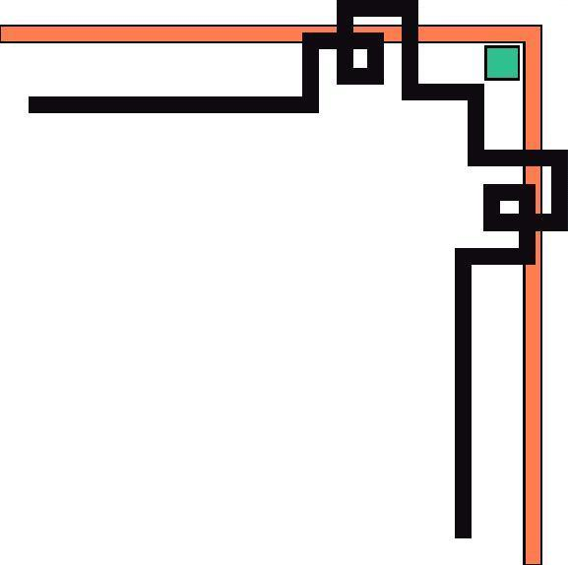

**PHÒNG GIÁO DỤC VÀ ĐÀO TẠO HUYỆN PHÚ XUYÊN**

**TRƯỜNG MẦM NON CHUYÊN MỸ**



**GIÁO ÁN**

**Lĩnh vực: Phát triển tình cảm kỹ năng xã hội  
 Đề tài: Dạy trẻ nhận ra và tránh một số vật dụng không an toàn**

**trong gia đình.  
 Đối tượng:   Trẻ mẫu giáo bé**

**Lớp: 3 tuổi 3  
 Thời gian:  20 - 25 phút**

**Ngày dạy: 09 / 11 /2023  
 Người dạy: Nguyễn Thị Thu Hà**

**Năm học: 2023 - 2024**

**GIÁO ÁN**

**GIÁO ÁN**

**Lĩnh vực: Phát triển tình cảm kỹ năng xã hội  
 Đề tài: Dạy trẻ nhận ra và tránh một số vật dụng không an toàn**

**trong gia đình.  
 Đối tượng:   Trẻ mẫu giáo bé**

**Lớp: 3 tuổi 3  
 Thời gian:  20 - 25 phút**

**Ngày dạy: 09 / 11 /2023  
 Người dạy: Nguyễn Thị Thu Hà**

**I/ Mục đích – yêu cầu:  
1. Kiến thức:**

- Trẻ nhận biết được những vật dụng nguy hiểm.

- Trẻ biết cách phòng tránh những vật dụng nguy hiểm.

**2. Kỹ năng:**

- Trẻ có kỹ năng quan sát, tư duy, kỹ năng nhận biết, phòng tránh những vật dụng gây nguy hiểm.

**3. Thái độ:**

- Trẻ hứng thú tham gia vào hoạt động cùng cô, cùng bạn **II. Chuẩn bị:  
1/Địa điểm:** -Phòng học thoáng mát, sạch sẽ

**2/ Đồ dùng của cô:**

+Bàn tiệc sinh nhật

+Một số món ăn điểm tâm: súc xích, viên chiên, khoai chiên, ngô chiên  
+Dây điện, ổ điện, tạo cháy

+Khăn ướt

+Bàn là

+Nước.  
**3/ Đồ dùng của trẻ.**

Dao nhựa, rau củ quả, thớt

**III.Cách tiến hành**

|  |  |  |  |
| --- | --- | --- | --- |
| **Thời gian** | **Nội dung**  **hoạt động học** | **HĐ của giáo viên** | **HĐ cuả trẻ** |
| **2 - 3 phút**  **15-20 phút**  **1-2 phút** | **1/Ôn định tổ chức, gây hứng thú**  **2/Phương pháp hình thức tổ chức**  ***2.1/ Dạy trẻ cách nhận ra và tránh một số vật dụng không an toàn trong gia đình.***    ***2.2/ Củng cố, luyện tập.***  **3/ Kết thúc** | **1/Ôn định tổ chức, gây hứng thú.**  -Giới thiệu khách.  -Tạo tình huống: Hôm nay nhà bạn A có tiệc, bạn A có mời cô con mình đến dự bữa tiệc. Cô con mình cùng đến nhà bạn và giúp bạn nấu một số món ăn để mời khách. Sau khi bật bếp lên đun thì chập điện dẫn đến cháy. Cô và trẻ hoảng loạn: bạn thì chạy, bạn thì đứng xem.  -Đàm thoại:  +Trẻ kể vừa rồi cháy con sợ quá  +Hỏi trẻ khi cháy mà các con đứng xem thì điều gì sẽ sảy ra?  +Thế khi gặp đám cháy thì các con phải làm gì? Cho trẻ kể theo ý hiểu  +Cho trẻ quan sát video về kỹ năng khi gặp cháy  -Các con ạ điện giúp chúng ta nấu được cơm, thắp sáng…nhưng nếu không sử dụng an toàn thì sẽ rất nguy hiểm đối với con người. Để hiểu rõ hơn thì hôm nay cô sẽ dạy các con *“*Cách nhận ra và tránh một số vật dụng không an toàn trong gia đình”  **2/Phương pháp hình thức tổ chức.**  ***2.1/* *Dạy trẻ cách nhận ra và tránh một số vật dụng không an toàn trong gia đình.***  - Nhận biết những vật dụng nguy hiểm.  + Ở trong gia đình nhà các con có rất nhiều những đồ dùng, vật dụng có thể gây nguy hiểm đến cơ thể con người. Vậy theo các con những đồ dùng, vật dụng nào được coi là nguy hiểm đến cơ thể?  + À đúng rồi, ngoài những vật dụng mà các con vừa kể ra thì trong gia đình còn rất nhiều những vật dụng không an toàn như: Dao, kéo, phích nước nóng, ổ điện, bếp ga, đồ vật để trên cao, … những vật dụng đó chúng gây nguy hiểm như thế nào?  - Cho trẻ xem một số đồ dùng, vật dụng gây nguy hiểm: Bàn là  +Các con cùng quan sát đây là chiếc bàn là, công dụng để là quần áo cho đẹp  +Con nhìn xem khi bàn là chưa cắm điện thì mặt là sẽ như thế nào? Cho trẻ lên sờ vào mặt là  +Điều gì sẽ xảy ra khi cô nhỏ 1-2 giọt nước vào mặt là?  +Ngay sau đây cô sẽ cắm điện vào  Cho trẻ lên cảm nhận (cô cầm tay trẻ cho trẻ cảm nhận xa khoảng 20cm)  +Con cảm thấy như thế nào? Điều gì sẽ sảy ra khi cô nhỏ 1-2 giọt nước vào. => hiện tượng sèo sèo rồi giọt nước biến mất  -Cho trẻ so sánh giữa bàn là cắm điện và không cắm điện  -Giáo dục trẻ:  + Xung quanh chúng ta có những vật dụng gây nguy hiểm nhưng cũng có những vật dụng không gây nguy hiểm. Do chúng ta có biết sử dụng đúng cách hay không.  + Cho trẻ xem video “Không chơi những vật có thể gây nguy hiểm”  + Những đồ dùng vật dụng đó được coi là nguy hiểm khi nào?  - Cách tránh vật dụng nguy hiểm  + Để phòng tránh những vật dụng gây nguy hiểm thì các con phải làm gì?  ***2.2: Luyện tập***  *-Trò chơi: Ai thông minh*   Cách chơi: Cô cho trẻ về 3 nhóm, cô đã chuẩn bị những bức tranh có hình ảnh vật dụng gây nguy hiểm và vật dụng không gây nguy hiểm. Nhiệm vụ của các con là gắn các bức tranh vật dụng nguy hiểm với khuôn mặt “Mếu” và không nguy hiểm với khuôn mặt “Cười”.  - Luật chơi: Những bức tranh chọn sai sẽ không được công nhận. Thời gian là 1 bản nhạc  **3.Kết thúc**  -Nhận xét động viên, khuyến khích trẻ | - Trẻ chào khách.  -Trẻ thực hiện cùng cô  -Trẻ lắng nghe  -Bị bỏng ạ  -Gọi người lớn, thoát khỏi đám cháy, …..    -Trẻ kể tên các vật dụng mà trẻ biết    - Dao là đứt tay chảy máu, nước nóng gây bỏng, ổ điện gây bị giật  Sờ vào mát ạ  Vẫn còn trên bàn là  Con thấy nóng ạ  Giọt nước biến mất        - Trẻ xem video  - Khi đùa nghịch cùng  - không tự ý sử dụng khi chưa có sự cho phép của bố mẹ, ông bà  -Trẻ chơi  -Trẻ cất đồ dùng, chuyển hoạt động |